بحث عن
إدارة الموارد الطبيعية في القارة الإفريقية
المادة : .....................................................................

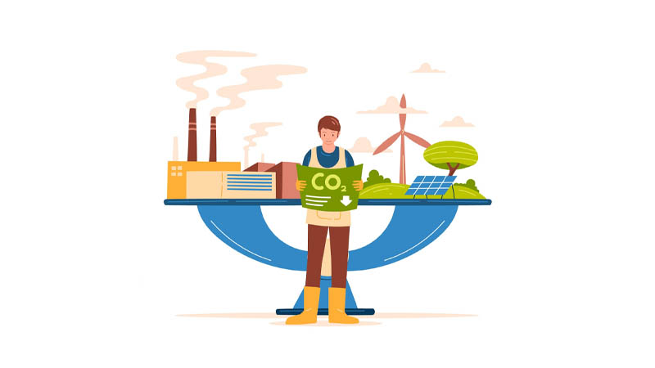

عمل الطالب
.........................................................................................
الصف : .....................................................................

المقدمة
تُعد القارة الإفريقية واحدة من أغنى القارات بالموارد الطبيعية، لكنها في الوقت ذاته من أكثرها تعرضًا لسوء استغلال تلك الموارد. تمتد ثرواتها من النفط والغاز والمعادن الثمينة إلى الغابات والمياه العذبة والأراضي الزراعية الشاسعة، ومع ذلك ما زالت نسبة كبيرة من سكانها تعاني من الفقر ونقص التنمية. هذا التناقض الحاد بين وفرة الموارد وتراجع مستوى المعيشة يعكس مشكلة جوهرية في إدارة تلك الثروات، إذ ترتبط القضية بعوامل سياسية واقتصادية وبيئية معقدة، تشمل الفساد وضعف البنية التحتية وغياب التخطيط المستدام.
لقد شهدت إفريقيا، منذ عصور الاستعمار وحتى اليوم، نمطًا من الاستغلال المفرط لمواردها الطبيعية، غالبًا من قبل قوى خارجية، الأمر الذي جعل القارة غنية من حيث الإمكانيات، فقيرة من حيث العائدات. واليوم، في ظل التحديات العالمية المتعلقة بالأمن الغذائي والمائي والطاقة، تبرز الحاجة الملحة إلى تطوير استراتيجيات فعالة لإدارة الموارد الإفريقية بشكل عادل ومستدام يضمن تحقيق التنمية المتوازنة وحماية البيئة في الوقت نفسه.

تنوع الموارد الطبيعية في إفريقيا
القارة الإفريقية تزخر بثروة طبيعية استثنائية تجعلها محورًا استراتيجيًا على خريطة العالم الاقتصادية. ومن أبرز مواردها:
- المعادن: مثل الذهب والماس والنحاس والكوبالت واليورانيوم، حيث تمتلك إفريقيا حوالي 30% من احتياطي المعادن العالمي، وهو ما يجعلها هدفًا دائمًا للاستثمارات الأجنبية.
- النفط والغاز: تتركز حقولهما في نيجيريا وأنغولا وليبيا والجزائر، وتُعد هذه الدول من أكبر المصدّرين للطاقة في العالم.
- المياه العذبة: تضم القارة أنهارًا كبرى مثل النيل والكونغو والنيجر، وهي شرايين حياة تغذي الزراعة وتوليد الطاقة الكهرومائية.
- الأراضي الزراعية: تُقدّر الأراضي الصالحة للزراعة بنحو 60% من إجمالي الأراضي غير المزروعة في العالم، مما يجعل إفريقيا سلة غذاء محتملة للعالم إذا أُحسن استثمارها.
- الغابات والتنوع البيولوجي: تمتلك إفريقيا أحد أغنى الأنظمة البيئية على وجه الأرض، بما فيها الغابات المطيرة في الكونغو التي تُعد ثاني أكبر غابة استوائية بعد الأمازون.
لكن هذه الثروات، رغم ضخامتها، لا تزال تعاني من سوء الإدارة، وهو ما أدى إلى استنزافها دون تحقيق الفائدة المرجوة للشعوب الإفريقية.
تحديات إدارة الموارد الطبيعية في القارة الإفريقية
إدارة الموارد في إفريقيا تواجه جملة من العقبات التي تحد من فاعليتها وتأثيرها، ومن أبرز هذه التحديات:
- الفساد الإداري والسياسي: إذ يؤدي سوء توزيع العائدات وغياب الشفافية إلى احتكار الثروة من قبل فئات محدودة.
- ضعف البنية التحتية: فغياب شبكات النقل والطاقة يجعل استغلال الموارد مكلفًا وصعبًا.
- التدخلات الخارجية: حيث لا تزال بعض الشركات الأجنبية تفرض هيمنتها على قطاعات التعدين والطاقة.
- النزاعات المسلحة: كثير من الحروب في إفريقيا تدور حول السيطرة على مناجم الذهب أو حقول النفط أو الأراضي الخصبة.
- التغير المناخي: الذي يهدد الموارد المائية والزراعية بالغرق أو الجفاف، مما يزيد الضغط على الحكومات والمجتمعات المحلية.
إن هذه التحديات مجتمعة تجعل من إدارة الموارد الطبيعية قضية مصيرية تتطلب إصلاحات شاملة لا تقتصر على الجانب الاقتصادي فقط، بل تشمل الحكم الرشيد وحماية البيئة وتمكين المجتمعات المحلية من الاستفادة من ثرواتها.
الاتجاه نحو الإدارة المستدامة للموارد
في العقود الأخيرة، بدأت بعض الدول الإفريقية تدرك أهمية تبني نهجٍ مستدام في إدارة مواردها، يقوم على مبدأ التوازن بين التنمية الاقتصادية والحفاظ على البيئة. هذا التوجه يشمل عدة محاور أساسية:
- إدخال التكنولوجيا الحديثة في مجالات الزراعة والتعدين والطاقة، بما يقلل الفاقد ويحافظ على الموارد.
- تعزيز الشفافية والمساءلة في توزيع العائدات وضمان وصولها إلى المجتمعات المحلية.
- تشجيع الاستثمارات المحلية والإقليمية بدلًا من الاعتماد المفرط على الشركات الأجنبية.
- تنمية القدرات البشرية عبر التعليم والتدريب في مجالات الإدارة البيئية والهندسة والاقتصاد.
- وضع تشريعات بيئية صارمة تنظم عمليات الاستغلال وتمنع التلوث والتدهور البيئي.
ورغم أن هذه الجهود لا تزال في مراحلها الأولى في كثير من الدول، فإنها تمثل خطوة حقيقية نحو كسر الحلقة المفرغة بين غنى الموارد وفقر التنمية.
دور المنظمات الإقليمية والدولية
تلعب المنظمات الإقليمية والدولية دورًا محوريًا في دعم إفريقيا نحو إدارة أفضل لمواردها. فالاتحاد الإفريقي يعمل على تطوير "البرنامج الإفريقي للتنمية المستدامة" الذي يهدف إلى تعزيز التكامل الاقتصادي وتبادل الخبرات بين الدول. كما تساهم الأمم المتحدة والبنك الدولي في تمويل مشاريع البنية التحتية وتحسين الحوكمة. وهناك أيضًا مبادرات مثل “الشراكة الجديدة لتنمية إفريقيا (نيباد)” التي تركز على تحقيق التنمية الشاملة من خلال الاستخدام الرشيد للموارد.
كما بدأت بعض الدول في توقيع اتفاقيات ثنائية مع الاتحاد الأوروبي والصين تهدف إلى ضمان تجارة عادلة للمواد الخام مقابل استثمارات في التنمية المحلية. هذه الشراكات، إذا أُحسن إدارتها، يمكن أن تُحدث تحولًا حقيقيًا في مستقبل القارة، بشرط أن تكون الأولوية للمصلحة الإفريقية لا للمكاسب الخارجية.

الخاتمة
إنّ إدارة الموارد الطبيعية في القارة الإفريقية تمثل جوهر معركتها نحو التنمية الحقيقية. فالقارة التي طالما نُظر إليها كأرضٍ للثروات المنهوبة، يمكن أن تتحول إلى نموذجٍ عالميٍ في التنمية المستدامة إذا استطاعت أن تحكم السيطرة على مواردها وتُعيد توجيهها لخدمة شعوبها. ليست المشكلة في قلة الموارد، بل في كيفية إدارتها وتوزيعها بشكل عادل وفعّال. ولتحقيق ذلك، لا بد من ترسيخ مبادئ الحكم الرشيد، والاستثمار في الإنسان الإفريقي قبل الاستثمار في الأرض، فالتنمية ليست مجرد استخراج للثروات، بل هي بناء لقدرات الأجيال القادمة على حماية ما تملكه القارة من كنوز.
وإذا ما استطاعت إفريقيا أن تضع سياسات رشيدة وشاملة لإدارة مواردها، فستكون قادرة لا على تحقيق الاكتفاء الذاتي فحسب، بل على أن تصبح مصدرًا عالميًا للطاقة والغذاء والمعادن، وأن تثبت للعالم أن الثروة الحقيقية ليست في باطن الأرض، بل في وعي من يعيشون فوقها.

